关于举办本溪市第一届小学生数学思维运动会的通知
各小学：
为进一步落实本溪市关于加强小学生思维素养培养的相关要求，激发学生数学学习兴趣，培养学生数感、逻辑推理与问题解决等关键能力，经研究，决定举办本溪市小学生数学思维运动会。现将相关事宜通知如下：
一、活动主题
数润溪城·思维飞扬
二、活动目的
依托移动互联网与大数据技术，通过“学—练—赛”于一体的数学思维活动，系统提升学生的数感、逻辑推理、空间想象与问题解决能力，引导学生在“玩数学、思数学”中激发兴趣、锤炼思维。培养学生终身受益的关键能力与良好习惯，促进身心健康、全面发展。
三、参加对象
小学一至六年级学生。
四、活动内容
一年级：口算；
二年级：口算；
三年级：计算；
四年级：计算；
五年级：解决问题；
六年级：解决问题。
五、活动流程
本次活动采用“学—练—赛”三位一体闭环模式开展，依托小盒科技免费提供学习资源、练习题库及赛事系统，有针对性地帮助学生提升数学思维与运算能力，保障活动各阶段有序有效推进。
1.题库练习阶段（9月20日—11月30日）
由各学校自行组织，原则上要求全员参与。各校需按年级选拔优秀学生，每年级确定4人组成校级代表队，参加本溪市决赛。
- 区县复赛（12 月初)
由各区县自行开展，可借助小盒科技提供技术支持，各区县选拔 3 个代表队，参与市级决赛。
2.市级决赛阶段（12月末）
由本溪市教育局统一组织，具体执行由小盒科技负责。线下集中参赛展开最终角逐。具体比赛时间及赛事规则将另行通知。
六、奖项设置
1.团体奖：分年级评选团体金奖1名、银奖3名、铜奖5名，优秀奖若干名。
2.个人奖：个人获奖等级和所在团体获奖等级一致。
3.指导教师奖：授予获得个人一等奖学生的指导教师。
七、相关要求及其他事项
1.请各校统筹指导学生遵循“自愿原则”开展本次活动，并做好市级赛事选拔与训练等工作。
2.活动所需技术支持事宜，由小盒科技支持人员有详细讲解。
3.各校指派一位教学副校长进入群内，负责活动的相关工作：
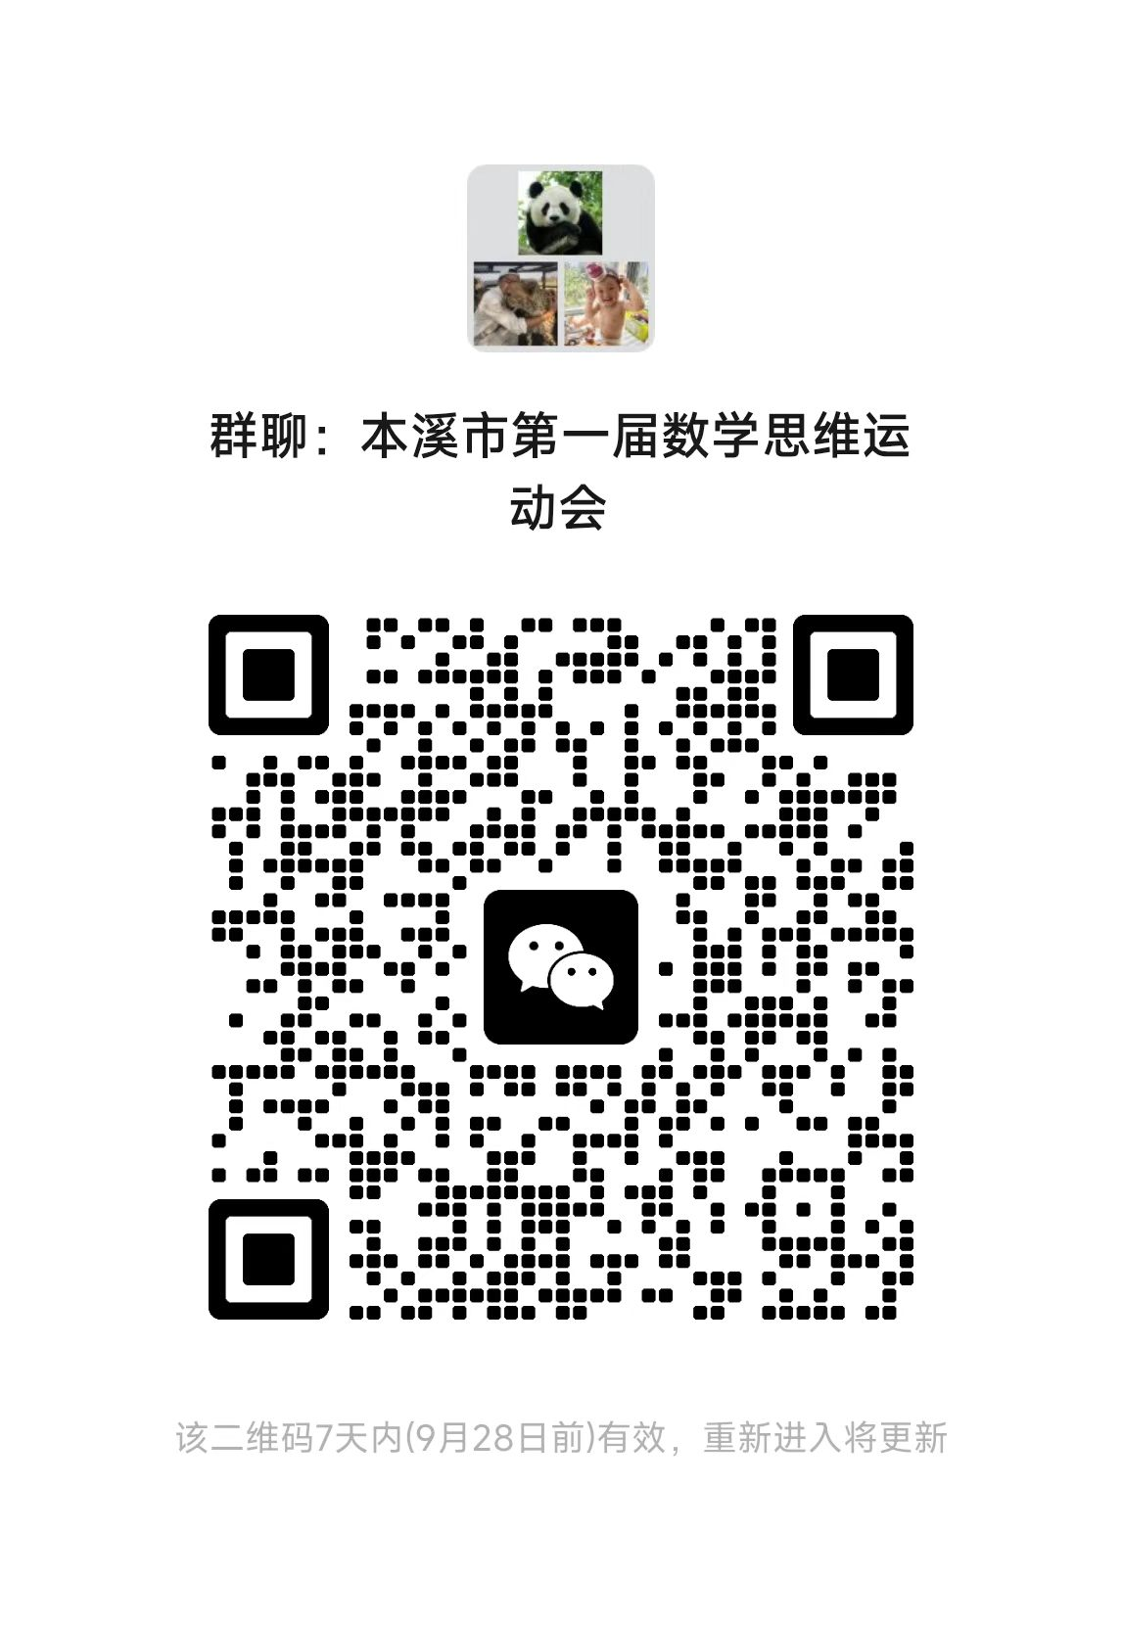
同时扫码完成问卷登记：
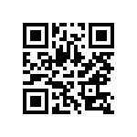

本溪市教育局
2026年9月20日

